Введение

Первый раздел носит название «Анализ задачи». В нем вы сможете ознакомиться с постановкой задачи, включающей исследование предметной области. Также в разделе будут описаны входные данные (например, клики по навигации, запросы на PDF) и выходные данные (отображение информации, открытие документов, переход на карты). В подразделе «Инструменты разработки» будет рассмотрена выбранная платформа Tilda Publishing.
В разделе «Проектирование задачи» будут рассмотрены основные аспекты разработки программы. Описывается структура данных и способы их обработки. Здесь можно узнать об организации контента в конструкторе сайтов. В данном разделе будет описан пользовательский интерфейс, составлены алгоритмы процесса обработки информации.
«Реализация» — это третий раздел отчета, в котором описываются все элементы и объекты, которые будут использованы при реализации данного приложения.
Четвертый раздел — «Тестирование». В этом разделе будет описано тестирование функционала программы. Проверка охватит ввод, обработку и вывод данных, а также корректность выполнения пользовательских операций. Будут смоделированы все возможные действия пользователя при работе с веб-ресурсом, начиная от открытия сайта и заканчивая взаимодействием с элементами.
В разделе «Руководство пользователя» будет описано назначение, область применения, среда функционирования данного программного продукта.
«Заключение» будет содержать краткую формулировку задачи, результаты проделанной работы, описание использованных методов и средств.
В разделе «Список использованных источников» будет приведен список источников, использованных при разработке программы.
В приложении А будут представлена диаграмма Ганта.
В приложении Б будет представлена диаграмма вариантов использования.
В приложении В будет представлена структура сайта.
В приложении Г будет представлена диаграмма последовательности.
В приложении Д будет представлена диаграмма деятельности.
В приложении Е будут представлены UX прототип.
В приложении Ж будут представлены тест-кейсы.

1.Анализ задачи
1.1 Постановка задачи
1.1.1 Организационно-экономическая сущность задачи

Наименование задачи: Информационный портал 3 «Е» класса ГУО «Средняя школа №40 им. В.И. Кремко г. Гродно».
Цель разработки: создание современного, удобного и информативного одностраничного сайта для централизованного размещения актуальной информации для пользователей 3 «Е» класса.
Назначение: программный продукт разработан для использования пользователями 3 «Е» класса с целью быстрого доступа к расписанию, объявлениям, фотогалерее, контактам классного руководителя и правилам школы.
Периодичность использования: ежедневно (для проверки расписания и объявлений), а также по мере необходимости для просмотра галереи, контактов и правил.
Источники и способы получения данных: информация предоставляется классным руководителем и ГУО «Средняя школа №40 им. В.И. Кремко г. Гродно».
Обзор существующих аналогичных ПП: рассмотрим стандартные школьные каналы информирования (бумажные объявления, общие группы в соцсетях). В них отсутствует структурированность, постоянный доступ к актуальному расписанию в табличной форме и выделенный официальный блок классного руководителя. Информация теряется в общем потоке, а галерея мероприятий не систематизирована. Новый портал решает эти проблемы, предоставляя всю необходимую информацию в упорядоченном и постоянном виде на одной странице без авторизации.

1.1.2 Функциональные требования

Описание перечня функций и задач, которые должен выполнять будущий ПП:
Пользователь:
Просмотр главной страницы сайта;
Просмотр общей информации о 3 «Е» классе;
Просмотр блока инноваций класса;
Просмотр официального блока классного руководителя;
Просмотр блока с отзывами о преподавателе;
Просмотр галереи «Жизнь нашего класса»;
Просмотр расписания уроков/занятий;
Просмотр ленты объявлений;
Просмотр полезных контактов;
Просмотр правил безопасности в школе с переходом к PDF-файлу;
Просмотр местоположения школы с переходом в Яндекс.Карты;
Использование меню для навигации по блокам сайта.
Администратор/Преподаватель (классный руководитель):
Доступ к панели управления конструктором Tilda;
Редактирование текстовой информации на всех блоках сайта;
Замена и обновление фотографий в галерее;
Обновление таблицы расписания уроков/занятий;
Публикация и обновление объявлений в ленте;
Обновление контактной информации;
Замена PDF-файла с правилами безопасности;
Настройка навигационного меню;
Все функции Пользователя.

1.1.3 Описание процессов с входной, выходной и условно-постоянной информацией

Описание исходной (входной) информации:
Запрос пользователя на переход по навигационному меню (клик по пункту меню);
Запрос пользователя на просмотр PDF-файла (клик по кнопке "Правила безопасности").
Описание результатной (выходной) информации:
Отображение запрошенного блока информации на экране (расписание, галерея, контакты и т.д.);
Открытие PDF-документа с правилами безопасности в новой вкладке браузера;
Переход на страницу местоположения школы в сервисе Яндекс.Карты.
Описание используемой условно-постоянной информации:
Контактная информация (ФИО, телефон классного руководителя и директора);
Расписание уроков/занятий 3 "Е" класса;
Информация о классе (описание, инновации);
Официальная информация о классном руководителе (ФИО, фото, описание);
Блок отзывов о преподавателе;
Фотогалерея "Жизнь нашего класса";
Лента объявлений;
Текст правил безопасности школы;
Адрес и месторасположение ГУО "Средняя школа №40 им. В.И. Кремко г. Гродно";
Навигационная структура сайта (пункты меню).

1.1.4 Нефункциональные (эксплуатационные) требования

Требования к применению: предоставление централизованного, структурированного и постоянно доступного источника актуальной информации (расписание, объявления, контакты, правила, галерея) для пользователей 3 «Е» класса ГУО «Средняя школа №40 им. В.И. Кремко г.Гродно».
Требования к реализации: для реализации одностраничного адаптивного сайта должна использоваться платформа-конструктор Tilda Publishing.
Требования к надёжности: сайт должен быть доступен не менее 99% времени. Платформа Tilda должна обеспечивать автоматическое резервное копирование контента. У администратора сайта должна быть возможность в любой момент экспортировать ключевые текстовые данные и медиафайлы для локального хранения.
Требования к интерфейсу: при разработке сайта должны быть использованы следующие цвета: тёмно-синий для заголовков, чёрный для основного текста, светло-жёлтый для фона страницы, бирюзовый для ссылок с подчёркиванием толщиной 2 пикселя, тёмно-синий для ссылок при наведении курсора. Основные разделы сайта должны быть доступны с первой страницы через навигационное меню. Грамотный пользовательский интерфейс. Сайт должен адаптироваться под компьютер, телефон и планшет.

1.2 Диаграмма вариантов использования

В качестве актеров представлены Пользователь и Администратор/Преподаватель, которые взаимодействуют с системой.
Пользователь может:
• Просматривать главную страницу сайта;
• Просматривать общую информацию о классе и его инновациях;
• Просматривать официальный блок классного руководителя;
• Просматривать блок с отзывами о преподавателе;
• Просматривать галерею "Жизнь нашего класса";
• Просматривать расписание уроков/занятий;
• Просматривать ленту объявлений;
• Просматривать полезные контакты;
• Переходить на страницу с правилами безопасности в формате PDF;
• Просматривать местоположение школы с переходом в Яндекс.Карты;
• Использовать навигационное меню для перехода между блоками сайта.
Администратор/Преподаватель может:
• Все функции Пользователя;
• Редактировать текстовую информацию на всех блоках сайта;
• Заменять и обновлять фотографии в галерее;
• Обновлять таблицу расписания уроков/занятий;
• Публиковать и обновлять объявления в ленте;
• Обновлять контактную информацию;
• Заменять PDF-файл;
• Настраивать навигационное меню.
Разработанная диаграмма вариантов использования представлена в приложении Б.

1.3 Выбор стратегии разработки и модели жизненного цикла

Для разработки веб-ресурса «Информационный портал 3 “Е” класса ГУО “Средняя школа №40 им. В.И. Кремко г.Гродно”» следует выбрать стратегию разработки и модель жизненного цикла. Осуществляем выбор посредством составления таблиц:
Таблица 1 – Выбор модели жизненного цикла на основе характеристик требований
№ критерия | Критерии категории требований | Каскадная | V-образная | RAD | Инкрементная | Быстрого прототипирования | Эволюционная
1 | 2 | 3 | 4 | 5 | 6 | 7 | 8
1. | Являются ли требования к проекту легко определимыми и реализуемыми? | Да | Да | Да
2. | Могут ли требования быть сформулированы в начале ЖЦ? | Да | Да | Да | Да
3. | Часто ли будут изменяться требования на протяжении ЖЦ? |  |  |  |  | Да | Да
4. | Нужно ли демонстрировать требования с целью их определения? | Нет | Нет |  | Нет
5. | Требуется ли проверка концепции программного средства или системы? | Нет | Нет |  | Нет
6. | Будут ли требования изменяться или уточняться с |  |  |  | Да | Да | Да

Продолжение таблицы 1
№ критерия | Критерии категории требований | Каскадная | V-образная | RAD | Инкрементная | Быстрого прототипирования | Эволюционная
1 | 2 | 3 | 4 | 5 | 6 | 7 | 8
7. | Нужно ли реализовать основные требования на ранних этапах разработки? |  |  | Да | Да | Да | Да
Вычисления: 4 за каскадную, 4 за V-образную, 3 за RAD, 5 за инкрементную, 3 за быстрого прототипирования и 3 за эволюционную.
Итог: На основе результатов заполнения табл. 1 подходящей является инкрементная модель.

Таблица 2 – Выбор модели жизненного цикла на основе характеристик команды разработчиков
№ критерия | Критерии категории команды разработчиков  проекта | Каскадная | V-образная | RAD | Инкрементная | Быстрого прототипирования | Эволюционная
1 | 2 | 3 | 4 | 5 | 6 | 7 | 8
1. | Являются ли проблемы предметной области проекта новыми для большинства разработчиков? | Нет | Нет | Нет | Нет
2. | Являются ли инструментальные средства, используемые в проекте, новыми для |  |  |  | Нет | Нет | Нет

Продолжение таблицы 2
№ критерия | Критерии категории требований | Каскадная | V-образная | RAD | Инкрементная | Быстрого прототипирования | Эволюционная
1 | 2 | 3 | 4 | 5 | 6 | 7 | 8
 | большинства разработчиков?
3. | Изменяются ли роли участников проекта на протяжении ЖЦ? | Нет | Нет | Нет
4. | Является ли структура процесса разработки более значимой для разработчиков, чем гибкость? | Да | Да |  | Да
5. | Важна ли легкость распределения человеческих ресурсов проекта? |  |  |  |  | Нет | Нет
6. | Приемлет ли команда разработчиков оценки, проверки, стадии разработки? | Да | Да |  | Да | Да | Да
Вычисления: 4 за каскадную, 4 за V-образную, 3 за RAD, 4 за инкрементную, 3 за быстрого прототипирования и 2 за эволюционную.
Итог: На основе результатов заполнения табл. 2 подходящими являются каскадная, V-образная и инкрементная модели.

Таблица 3 – Выбор модели жизненного цикла на основе характеристик коллектива пользователей
№ критерия | Критерии категории коллектива пользователей | Каскадная | V-образная | RAD | Инкрементная | Быстрого прототипирования | Эволюционная
1 | 2 | 3 | 4 | 5 | 6 | 7 | 8
1. | Будет ли присутствие пользователей ограничено в ЖЦ разработки? | Да | Да |  | Да |  | Да
2. | Будут ли пользователи оценивать текущее состояние программного продукта (системы) в процессе разработки? |  |  |  | Да | Да | Да
3. | Будут ли пользователи вовлечены во все фазы ЖЦ разработки? | Нет | Нет |  | Нет |  | Нет
4. | Будет ли заказчик отслеживать ход выполнения проекта? |  |  |  |  | Да | Да
Вычисления: 2 за каскадную, 2 за V-образную, 0 за RAD, 3 за инкрементную, 2 за быстрого прототипирования и 4 за эволюционную.
Итог: На основе результатов заполнения табл. 3 подходящей является эволюционная модель.

Таблица 4 – Выбор модели жизненного цикла на основе характеристик типа проектов и рисков
№ критерия | Критерии категории типов проекта и рисков | Каскадная | V-образная | RAD | Инкрементная | Быстрого прототипирования | Эволюционная
1 | 2 | 3 | 4 | 5 | 6 | 7 | 8
1. | Разрабатывается ли в проекте продукт нового для организации направления? | Нет | Нет | Нет
2. | Будет ли проект являться расширением существующей системы? | Да | Да | Да | Да
3. | Будет ли проект крупно- или среднемасштабным? | Нет | Нет | Нет
4. | Ожидается ли длительная эксплуатация продукта? | Да | Да |  | Да
5. | Необходим ли высокий уровень надежности продукта проекта? |  | Да |  | Да |  | Да
6. | Предполагается ли эволюция продукта проекта в течение ЖЦ? |  |  |  | Да | Да | Да
7. | Велика ли вероятность изменения системы (продукта) на этапе сопровождения? |  |  |  | Да | Да | Да
8. | Является ли график сжатым? | Нет | Нет
9. | Предполагается ли повторное использование компонентов? |  |  | Да | Да | Да | Да
10. | Являются ли достаточными ресурсы (время, деньги, инструменты, персонал)? |  |  |  |  | Да | Да
Вычисления: 5 за каскадную, 6 за V-образную, 4 за RAD, 6 за инкрементную, 4 за быстрого прототипирования и 6 за эволюционную.
Итог: На основе результатов заполнения табл. 4 подходящей является инкрементная, V-образная и эволюционная модели.
Общий итог: В результате заполнения табл. 1–4 наиболее подходящей для разработки информационного портала 3 «Е» класса является инкрементная модель жизненного цикла.

1.4 Инструменты разработки

Для разработки и настройки информационного портала 3 «Е» класса ГУО «Средняя школа №40 им. В.И. Кремко г.Гродно» используется платформа Tilda Publishing.
Разработка осуществляется с использованием конструктора:
- Tilda Publishing: современный конструктор сайтов, предназначенный для создания одностраничных и многостраничных сайтов без навыков программирования. Tilda специально разработана для быстрой разработки визуально привлекательных сайтов с адаптивным дизайном, что идеально подходит для школьных проектов и информационных порталов. Платформа включает готовые блоки (zero-блоки) для галерей, расписаний, контактов, текстовых разделов, что позволяет быстро создавать структурированный контент. Tilda поддерживает интеграцию с Яндекс.Картами, формами обратной связи и PDF-документами, что расширяет её функциональность для образовательных нужд.
Иные инструменты, которые были использованы при разработке и оформлении проекта:
- Microsoft Office Word: для подготовки и написания документации проекта;
- Paint / Графические редакторы: для обработки фотографий и изображений для галереи;
- Google Chrome: для тестирования работы сайта в разных браузерах и на разных устройствах;
- Яндекс.Карты: для интеграции карты местоположения школы на сайт;
- PDF-редактор: для создания и обновления файла с правилами безопасности.
Простой одностраничный сайт не требует высокой производительности, поэтому работа осуществлялась на компьютере со следующими характеристиками:
- Процессор: AMD Ryzen 7, 3.2–4.75 GHz;
- Оперативная память: 16 ГБ;
- Жёсткий диск: 512 ГБ;
- Операционная система: Windows 11 PRO;
- Интернет-браузер: Google Chrome последней версии.
2 Проектирование задачи
2.1 Разработка системы меню и навигации по программе

Система меню и навигации является важным компонентом пользовательского интерфейса, обеспечивающим удобный доступ к функциональности и разделам приложения. Ее главная задача — помочь пользователю быстро находить необходимую информацию и перемещаться между различными страницами. Для этого меню должно быть интуитивным, доступным и логичным.
При разработке такой системы необходимо учитывать адаптивный дизайн, чтобы меню корректно отображалось на любых экранах. Также важно документировать структуру и работу навигации, чтобы пользователи могли быстро освоиться. Хорошо продуманная система меню способствует повышению эффективности работы с приложением и улучшению общего пользовательского опыта.
Полную структуру сайта можно рассмотреть в приложении В.

2.2 Разработка UML-диаграмм

2.2.1 Диаграмма последовательности

Диаграмма последовательности используется для визуализации взаимодействия между объектами в системе. Она показывает порядок сообщений, которыми объекты обмениваются друг с другом во времени и их жизненный цикл. Это самый простой и удобный инструмент для демонстрации всех интеграций и взаимодействий в рамках проектируемого бизнес-процесса.
На диаграмме показана последовательность действий просмотра расписания и объявлений.
Диаграмма представлена в приложении Г.

2.2.2 Диаграмма деятельности

Диаграмма деятельности — это графическое представление последовательности действий, потоков управления и данных в процессе или системе. Она показывает, как выполняются задачи, переходы между действиями и возможные параллельные процессы. Диаграмма деятельности помогает визуализировать логику работы системы, выявлять точки взаимодействия и оптимизировать процессы. Чаще всего используется при моделировании бизнес-процессов или проектировании программного обеспечения.
На диаграмме изображено добавление и редактирование контента на сайте.
Диаграмма изображена в приложении Д.

2.3 Разработка пользовательского интерфейса

Одним из важнейших элементов проектирования является описание внешнего интерфейса разрабатываемого программного продукта.
Для обеспечения эффективной работы пользователя нужно создать целостное приложение, охватывающее конкретную предметную область, где все компоненты будут сгруппированы по их функциональному назначению. При этом необходимо обеспечить удобный графический интерфейс. Приложение должно позволять пользователю решать задачи с минимальными усилиями по сравнению с работой с разрозненными объектами.
Прототип — это модель пользовательского интерфейса. В сущности, это «черновик», созданный на основе представления разработчика о потребностях пользователя.
В создании интерфейса были использованы веб-безопасные шрифты, доступные в конструкторе Tilda Publishing. Для текста были использованы черный и тёмно-синий цвета. Для создания цветовой стилистики основными цветами были выбраны: светло-жёлтый (фон страницы), тёмно-синий (заголовки и акценты), бирюзовый (ссылки и подчёркивания). За логотип сайта было взято название класса — «3"Е" класс».
Прототип UX представлены в приложении Е.
Со всеми разработанными UX-прототипами можно ознакомиться по ссылке: https://www.figma.com/site/YnK2RFA4qEDFelNjYPlKI1/%D1%87%D1%91%D1%80%D0%BD%D0%BE%D0%B1%D0%B5%D0%BB%D1%8B%D0%B9?t=xYuYxpwne0wfYd9u-0.

3 Реализация
3.1 Руководство программиста

Программный продукт разработан с использованием конструктора сайтов Tilda Publishing. Этот ресурс представляет собой удобный и простой в использовании инструмент, позволяющий создавать одностраничные и многостраничные сайты без навыков программирования. Для начала работы необходимо зарегистрировать учётную запись на платформе Tilda, выбрать шаблон или начать с чистого листа, настроить домен и базовые параметры сайта. Далее добавляются блоки (zero-блоки) для контента: текст, галереи, таблицы, формы, карты и другие элементы. Платформа поддерживает адаптивный дизайн, SEO-настройки и интеграцию с внешними сервисами. После настройки контента и публикации сайт готов к использованию и легко обновляется через визуальный редактор.

3.1.1 Создание сайта

После регистрации на платформе Tilda Publishing создать учётную запись пользователя, настроить основные параметры сайта (название, описание, favicon). Создать структуру страницы, добавить необходимые блоки (превью класса, инновации, информация о классном руководителе, галерея, расписание, объявления, контакты, правила безопасности) и настроить навигационное меню. Данные для входа в панель управления сайтом:
- E-mail: alekseigrigorovich4@gmail.com;
- Пароль: SAYREX562.
После авторизации попадаем в редактор сайта.
Меню сайта показана на рисунке 1.
Рисунок 1 – Меню сайта

3.1.2 Настройка функциональности и дизайна

Все элементы, которые имеются на экране, могут быть изменены, перемещены или удалены.
Tilda Publishing предоставляет множество готовых блоков и шаблонов для создания сайта, которые могут быть отредактированы (изменены цвета, шрифты, отступы и т.д.), дополнены новыми элементами и удалены. На рисунке 1 можно рассмотреть главную страницу сайта.
Навигационное меню состоит из 7 пунктов:
- «Главная» — переход к началу страницы;
- «Расписание» — быстрый переход к блоку с расписанием уроков;
- «Объявления» — переход к ленте актуальных объявлений;
- «Галерея» — переход к разделу «Жизнь нашего класса» с фотографиями;
- «Классный руководитель» — переход к официальному блоку преподавателя;
- «Контакты» — переход к разделу с контактной информацией;
- «Правила безопасности» — переход к блоку с правилами и ссылке на PDF.

3.1.3 Редактирование страниц

Для редактирования контента сайта необходимо в панели управления Tilda найти нужный блок на странице и нажать на кнопку «Редактировать».
Панель редактирования состоит из возможностей:
- Изменение текста — редактирование заголовков, описаний, текстовых блоков;
- Загрузка медиа — замена фотографий в галерее, обновление изображений, загрузка PDF-файлов;
- Настройка таблиц — обновление данных в таблице расписания уроков;
- Редактирование меню — изменение пунктов навигационного меню, добавление новых разделов;
- Интеграции — настройка карт, контактов, ссылок на внешние ресурсы.
На рисунке 2 представлена панель редактирования одного из блока на сайте.
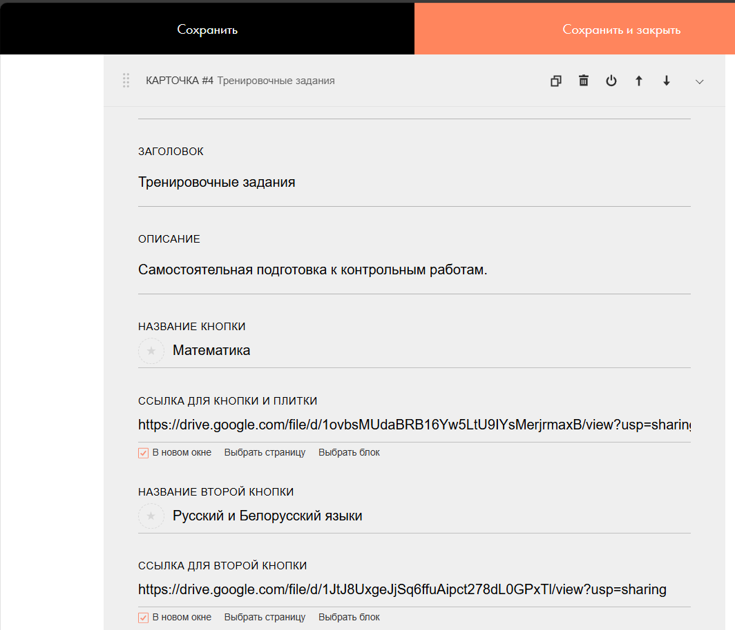
Рисунок 2 – представлена панель редактирования одного из блока на сайте.

Для редактирования структуры страницы необходимо перейти в режим «Редактирование страницы», который доступен после входа в панель управления Tilda. Все блоки можно перемещать, копировать, удалять или добавлять новые через панель элементов.
Также можно добавлять или редактировать отдельные блоки страницы.
На рисунке 3 представлена панель редактирования структуры страницы.
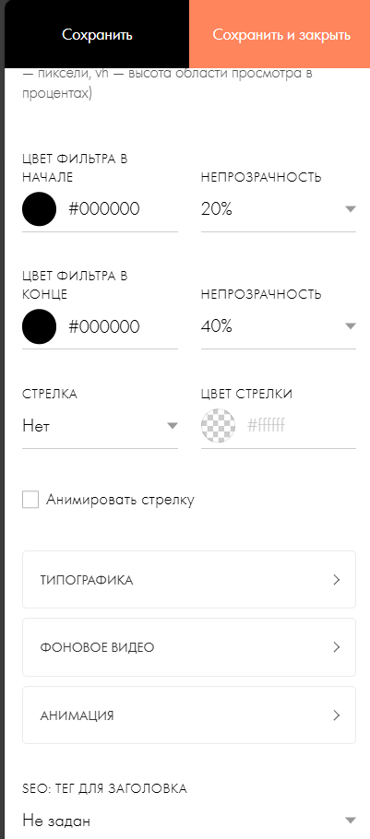
Рисунок 3 – панель редактирования структуры страницы.

4 Тестирование
4.1 Тесты на использование

При разработке данной программы многие возникающие ошибки и недоработки были исправлены на этапе реализации проекта. После завершения разработки сайта было проведено тщательное функциональное тестирование. Функциональное тестирование должно гарантировать работу всех элементов сайта в автономном режиме.
Разработанные тест-кейсы и статус их выполнения представлены в приложении Ж.
Расписание работ над проектом представляю в таблице 5.
Таблица 5 – Расписание работы над проектом
Имя | Дата | Деятельность | Продолжительность, ч
Григорович Алексей | 06.12.2025 | Разработка тестов | 2
Григорович Алексей | 06.12.2025 | Тестирование сайта | 2
Григорович Алексей | 08.12.2025 | Составление отчётов о найденных дефектов | 1
Григорович Алексей | 09.12.2025 | Исправление найденных ошибок | 3
Григорович Алексей | 11.12.2025 | Проведение регрессионного тестирование | 2
Григорович Алексей | 11.12.2025 | Составление отчёта о результатах тестирование | 2

4.2 Отчёт о результатах тестирования

Элементы сайта были проверены, и было установлено, что все они работают правильно и выполняют задачи, указанные в процедурах.
Статистика по всем дефектам представлена в таблице 6.

Таблица 6 – Статистика по всем дефектам
Статус | Количество | Низкая | Средняя | Высокая | Критическая
Найдено | 0 | 0 | 0 | 0 | 0
Исправлено | 0 | 0 | 0 | 0 | 0
Проверено | 0 | 0 | 0 | 0 | 0
Открыто заново | 0 | 0 | 0 | 0 | 0
Отклонено | 0 | 0 | 0 | 0 | 0

5 Руководство пользователя

Цель данного проекта является разработка информационного портала для 3 «Е» класса ГУО «Средняя школа №40 им. В.И. Кремко г. Гродно», который позволит пользователям получить доступ к актуальной информации о классе, расписанию, объявлениям, фотогалерее и контактам.
Для того, чтобы открыть сайт, необходимо перейти по ссылке http://3e-officle.tilda.ws/.
После открытия сайта загружается главная страница, представленная на рисунке 4.
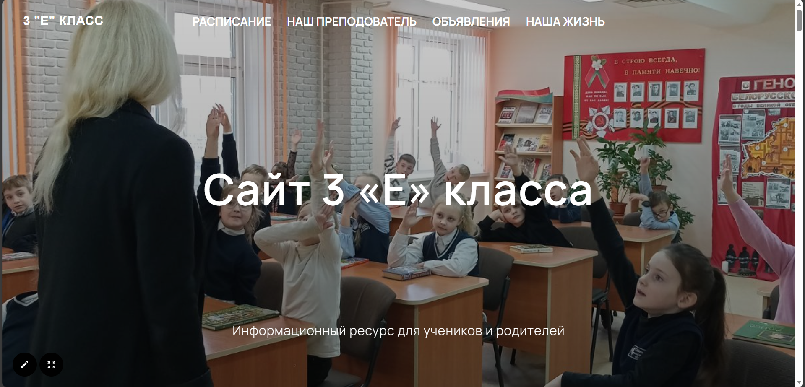
Рисунок 4 – главная страница сайта.

Переход по разделам можно осуществлять по навигационному меню, представленное на рисунке 5.
Рисунок 5 – навигационное меню.

Раздел «Главная» включает в себя общую информацию о классе, его инновациях и описание портала, что представлено на рисунке 6.
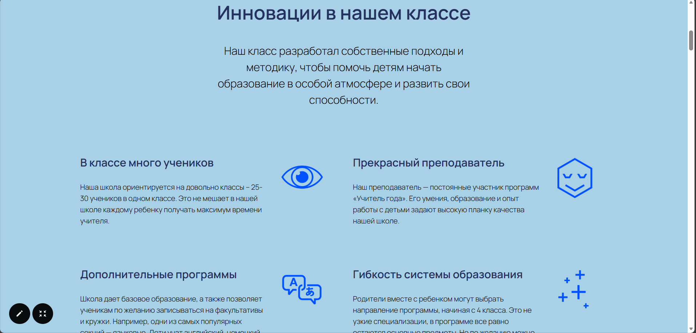
Рисунок 6 – общая информация и инновации о классе.

Раздел «Расписание» содержит таблицу с расписанием уроков на неделю, представленное на рисунке 7.
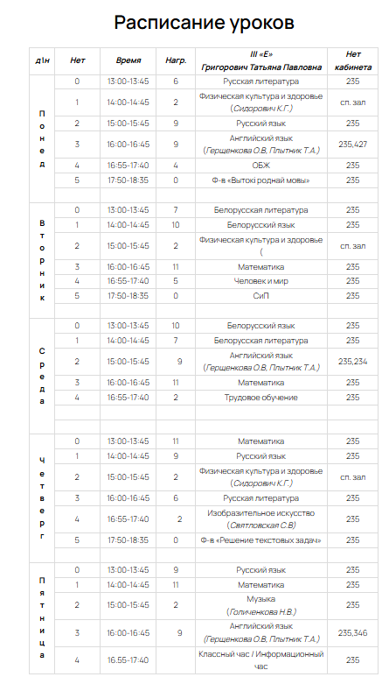
Рисунок 7 –таблица с расписанием уроков.

Раздел «Объявления» отображает актуальные новости и объявления для класса, представленное на рисунке 8.
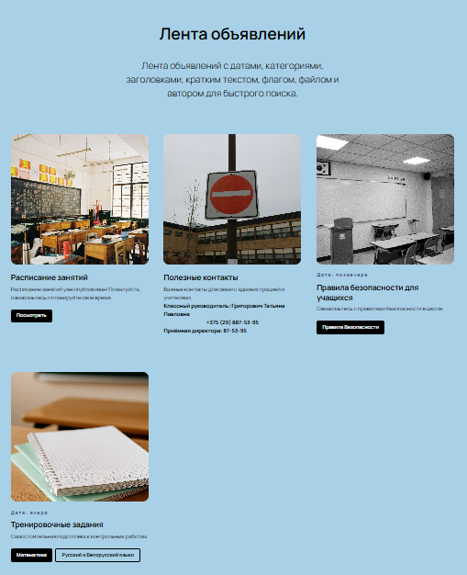
Рисунок 8 – Раздел «Объявления».

Раздел «Галерея» включает фотографии с мероприятий и школьных поездок класса, представленное на рисунке 9.
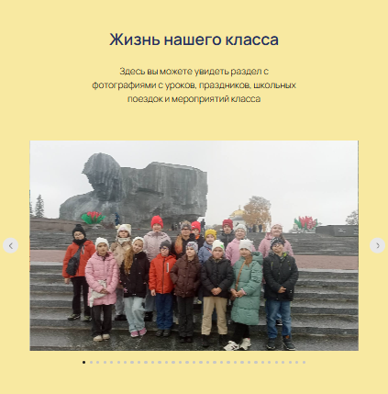
Рисунок 9 – Раздел «Галерея».

Раздел «Классный руководитель» содержит информацию о преподавателе: фото, ФИО, описание, представленное на рисунке 10.
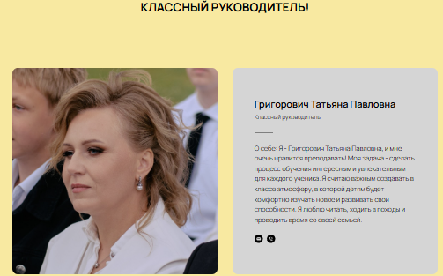
Рисунок 10 – Раздел «Классный руководитель».

Заключение

Целью курсового проекта являлась разработка информационного портала для 3 «Е» класса ГУО «Средняя школа №40 им. В.И. Кремко г. Гродно». Созданный веб-ресурс представляет собой централизованную платформу для оперативного информирования учащихся, родителей и педагогов о ключевых аспектах учебного процесса.
В ходе работы выполнен полный цикл разработки: анализ требований, проектирование, реализация на платформе Tilda Publishing, тестирование и документирование. Особое внимание уделено созданию интуитивного интерфейса, адаптированного для пользователей разного возраста.
Портал предоставляет доступ к актуальному расписанию уроков, ленте объявлений, фотогалерее «Жизнь нашего класса», контактам преподавателей, правилам безопасности и местоположению школы. Навигационная структура, основанная на принципе 7±2 элементов и «трёх кликов», обеспечивает удобный поиск информации.
Использование конструктора Tilda Publishing позволило реализовать адаптивный дизайн для всех устройств, обеспечить простоту обновления контента администратором и гарантировать стабильность работы без необходимости серверного обслуживания. Архитектура одностраничного сайта с якорной навигацией обеспечивает мгновенный переход между разделами.
Тестирование подтвердило корректную работу всех функциональных элементов: таблиц расписания, внешних ссылок, адаптивной вёрстки и навигационного меню. Цветовая схема (тёмно-синие акценты, светло-жёлтый фон) способствует комфортному восприятию информации.
Результатом стал полнофункциональный портал, решающий проблему фрагментарности школьной информации. Ресурс готов к практическому использованию и не требует дополнительных затрат на поддержку. В перспективе возможна интеграция форм обратной связи, календаря событий и учебных материалов.
Поставленные цели достигнуты полностью. Разработанный портал соответствует всем требованиям, обладает удобным интерфейсом, высокой надёжностью и демонстрирует эффективное применение веб-технологий для организации образовательного процесса.

Список использованных источников

- Официальный сайт Tilda Publishing [Электронный ресурс]. – Режим доступа: https://tilda.cc – Дата доступа: 21.12.2024.
- Яндекс.Карты – API для разработчиков [Электронный ресурс]. – Режим доступа: https://yandex.ru/dev/maps/ – Дата доступа: 20.11.2024.
- ГУО «Средняя школа №40 им. В.И. Кремко г. Гродно» – официальный сайт. – Режим доступа: Средняя школа № 40 имени В.И.Кремко г. Гродно – Дата доступа: 20.01.2025.

